Integrantes do grupo: Estevão Campos Wingester, Josue Martins Beda, Pedro Henrique Vieira Fernandes, Samuel Marques Abreu Pereira

4 Diagramas de Casos de uso

UC001 - Cadastrar e Logar

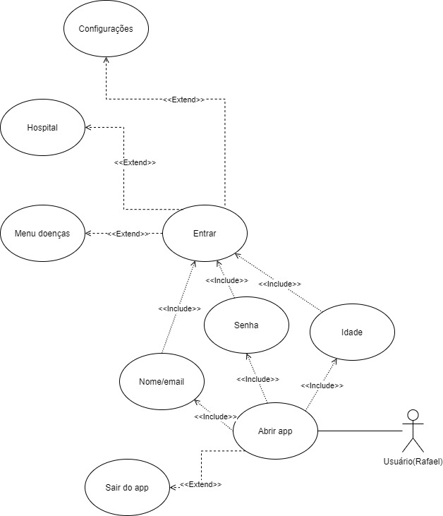

UC002 - Acessar Menu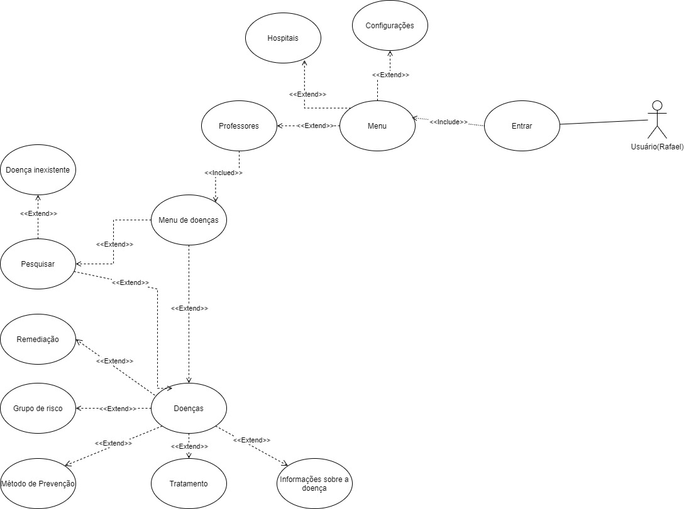

UC003 - Localizar Hospital e agendar uma consulta

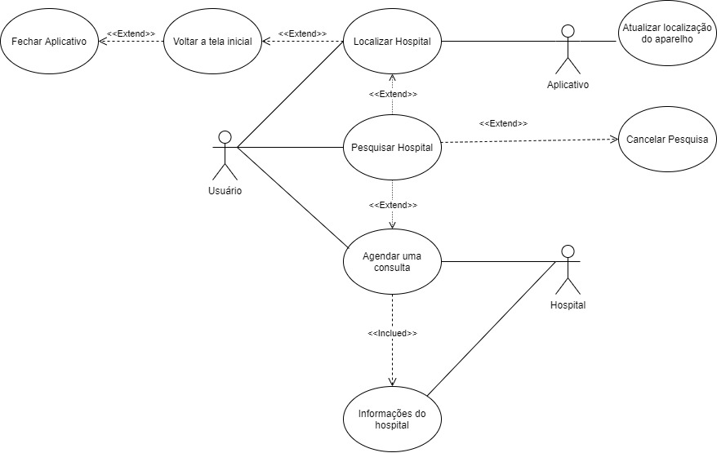

UC004- Acessar as Configurações

